Dzień dobry drodzy Uczniowie,
chciałabym, abyście w dniu dzisiejszym, w ramach edukacji matematycznej, powtórzyli rozwiązywanie działań na dodawanie i odejmowanie liczb dwucyfrowych w zakresie 100. Tym samym zakończymy dzisiaj pracę w ćwiczeniach do matematyki części I.
Oto wyzwania na dziś:
Edukacja matematyczna
Temat: Powtarzam wiadomości.
/Spróbuj wykonać wszystkie zadania samodzielnie./
1. Połącz działania z odpowiednim wynikiem https://learningapps.org/display?v=pd3y7ihen20
2. Wykonaj w ćwiczeniach do matematyki na stronie 77, ćw. 1, 2 i 3.
/Jeżeli uda Ci się rozwiązać wszystkie zadania samodzielnie narysuj na dole strony 77 w ćwiczeniach zieloną buźkę

Jeżeli korzystałeś tylko trochę z czyjejś pomocy, aby rozwiązać zadania, narysuj na dole strony 77 w ćwiczeniach żółtą buźkę

Jeżeli podczas wykonywania tych zadań cały czas potrzebowałeś czyjejś pomocy narysuj na dole strony 77 w ćwiczeniach czerwoną buźkę /

ZADANIA DLA CHĘTNYCH: ćwiczenia do matematyki część I, strona 89 ćw. 2 i 3.

Edukacja polonistyczna
Temat: Ja też ratuję Ziemię
1. Zapisz temat w zeszycie do j. polskiego.
2. Otwórz podręcznik do j. polskiego część IV, na stronach 34-35 - przeczytaj tekst:
„Żyj ekologicznie”

3. Na podstawie tekstu i ilustracji w podręczniku odpowiedz słownie na pytania:
- Co można zrobić, by ratować Ziemię?
- Dlaczego należy gasić światło i wyłączać urządzenia elektryczne?

4. Sprawdź czy wiesz jak na co dzień dbać o przyrodę, wybierz właściwą odpowiedź klikając w obrazek - http://scholaris.pl/resources/run/id/102312
5. W ćwiczeniach do j. polskiego część IV, na stronie 29, wykonaj ćw. 2 (bez kropki).

4. W ćwiczeniach do j. polskiego , na stronie 30, wykonaj ćw. 3 i 5.
/Przypomnij sobie informacje na temat rodzajów rzeczownika:
Rzeczowniki występują w jednym z trzech rodzajów:
- męskim (ten) chłopiec,
- żeńskim (ta) dziewczynka,
- nijakim (to) dziecko,
Wyrazy: ten, ta, to pomagają nam wskazać rodzaj rzeczownika./

DLA CHĘTNYCH: Kliknij w niepotrzebne przedmioty, aby oczyścić środowisko http://scholaris.pl/resources/run/id/102342

Edukacja techniczna:
1. Posegreguj śmieci https://www.miniminiplus.pl/rybka-minimini/gry/segregacja-smieci
2. Postaraj się posprzątać swój pokój z niepotrzebnych rzeczy, np. papierków, gazet itp. , posegreguj książki, czasopisma, kolorowanki. Pomóż mamie w porządkach i segregacji śmieci. Na zużyte baterie możesz przygotować pojemnik i tam je zbierać. Pamiętaj, że zakrętki od butelek mogą przydać się na zbiórkę zakrętek.
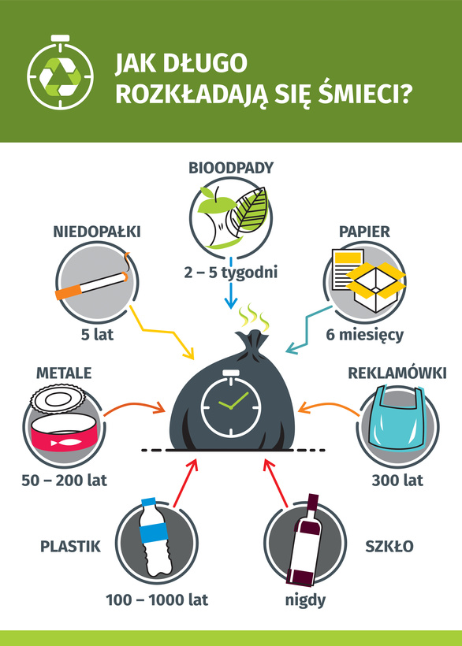

Wychowanie fizyczne
Spróbujcie ze swojego ciała ułożyć poszczególne listery alfabetu (oprócz litery u, ponieważ tu potrzebna jest asekuracja osoby dorosłej)

https://www.youtube.com/watch?v=oqat8RAD-hw

Pozdrawiam,
Katarzyna Łysoń

